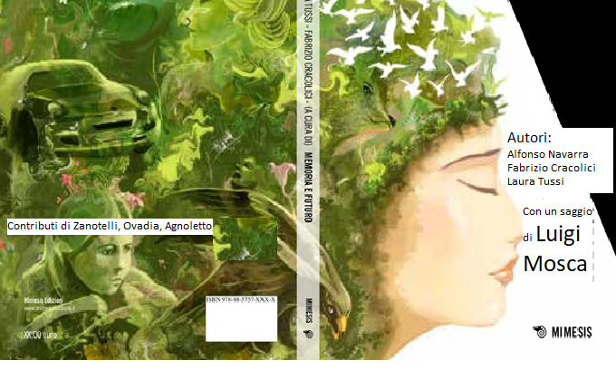

In tutte le librerie dal 6 maggio 2021

Memoria e futuro
Il libro Memoria e futuro di Alfonso Navarra, Luigi Mosca, Laura Tussi, Fabrizio Cracolici, è frutto di un impegno collettivo, per la costruzione della Rete per l’educazione alla terrestrità, portato avanti dai Disarmisti Esigenti.

Con i contributi di Vittorio Agnoletto, Mario Agostinelli, Moni Ovadia, Antonella Nappi, Alex Zanotelli e molti altri (Rocco Altieri, Pola Natali Cassola, Antonia Sani, Adriano Ciccioni, Gianfranco D’Adda, Mario Di Padova, Giuseppe Farinella, Renato Franchi, Agnese Ginocchio, Nadia Scardeoni, Oliviero Sorbini)

Con il saggio di Luigi Mosca: “Il lungo percorso dell’Umanità per uscire dalla barbarie”
Il libro Memoria e futuro, Mimesis Edizioni, è frutto di un lavoro collettivo portato avanti dai Disarmisti esigenti nati dall’appello “Esigete! Un disarmo nucleare totale” di Stéphane Hessel e Albert Jacquard e dai loro stretti collaboratori, membri di ICAN, la Campagna Internazionale per la messa al bando delle Armi Nucleari, Premio Nobel per la Pace nel 2017. Memoria e futuro è focalizzato sulla cultura della pace del XXI secolo e lancia la proposta di una Rete per l’Educazione alla Terrestrità (RET).
La RET è basata sulla consapevolezza che l’Umanità è una sola e appartiene alla Terra, un sistema vivente unico e integrato, come afferma una fondamentale Carta fatta propria dall’UNESCO. L’orientamento verso una cittadinanza planetaria organicamente pervasa di coscienza ecologica (la “terrestrità”, appunto, quasi un neologismo) lavora per la strutturazione di un ordinamento internazionale, “per assicurare la pace e la giustizia tra le Nazioni” (art. 11 della Costituzione italiana), che riconosca e tuteli i diritti dell’unica umanità e della natura.
La RET, appoggiata al canale video Youtube “SIAMO TUTTI PREMI NOBEL PER LA PACE CON ICAN, include l’omonimo progetto “Memoria e futuro”, esposto in queste pagine nelle sue finalità, nei suoi obiettivi e nelle sue scadenze (progetto erede dell’esperienza dell’iniziativa “Per non dimenticare” di Nova Milanese e Bolzano).
Il libro è stato scritto nel periodo di attesa dell’entrata in vigore ufficiale, fissata al 22 gennaio 2021, del Trattato per la proibizione delle armi nucleari, il TPAN (TPNW in inglese), e si propone come strumento di lotta per una mobilitazione politica di base, considerata decisiva per un futuro di progresso dell’umanità, consapevole della necessità di un lavoro culturale adeguato come retroterra.

Prezzo di copertina: 10 euro

Si può ordinare telefonando:

ad Alfonso Navarra – cell. 340-0736871 (e mail alfiononuke@gmail.com)

alla casa editrice Mimesis – Tel. 02- 2486.1657

Parole chiave: cultura, libri, memoria e futuro, memoria, futuro, resistenza, disarmo nucleare, tpan, tpnw, ican, premio nobel, libro, pace, educazione alla pace, educazione, terrestrità

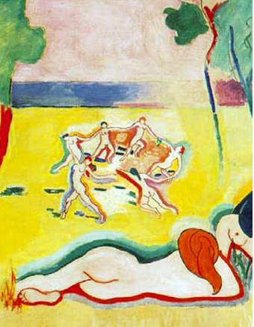

INDICE
Presentazione di Alfonso Navarra, Luigi Mosca, Fabrizio Cracolici, Laura Tussi
PARTE PRIMA L’UTOPIA DI UNA POLITICA DI PACE
Alfonso Navarra e Moni Ovadia - Lettera aperta alle ragazze e ai ragazzi perché si sollevino contro la guerra pag. 17
Mario Agostinelli - Manca la firma dell’Italia al Trattato per la proibizione delle armi nucleari entrato in vigore pag. 25
Alex Zanotelli - Dobbiamo rivedere radicalmente i nostri stili di vita
Pag. 31
Vittorio Agnoletto - La difesa del corpo degli esseri umani e del corpo del pianeta
Pag. 37
Appello - Ricordiamo e onoriamo Petrov per sensibilizzare sul rischio di guerra nucleare
Pag. 43
PARTE SECONDA LA PROPOSTA CULTURALE DELLA TERRESTRITÀ E IL PROGETTO “MEMORIA E FUTURO”
Alfonso Navarra – Definizione di terrestrità
Pag. 55
Fabrizio Cracolici, Alfonso Navarra e Laura Tussi - La proposta del progetto “Memoria e futuro”
Pag. 73

PARTE TERZA LA TERRESTRITÀ COME ORIENTAMENTO DELLA FILOSOFIA SOCIALE, DELLA PEDAGOGIA, DELL’ETICA, DELL’ECONOMIA
Luigi Mosca - Il lungo percorso dell’umanità per uscire dalla barbarie. Una rilettura della storia umana
Pag. 83
Laura Tussi - Educazione alla terrestrità etica
Pag.133
Laura Tussi La nonviolenza efficace come strategia educativa
Pag. 143
Antonella Nappi - L’impegno delle donne per l’ecosistema e la salute
Pag. 149
Rocco Altieri - Ecologia, economia e la costruzione della pace
Pag. 155
Fabrizio Cracolici - Antifascismo sociale, nonviolenza e terrestrità
Pag. 161
Antonia Sani – L’educazione alla terrestrità e alla pace
Pag. 167
PARTE QUARTA DICHIARAZIONI DI ADESIONE ALLA RETE PER L’EDUCAZIONE ALLA TERRESTRITÀ
Giuseppe Farinella - La questione ecologica
Pag. 173
Agnese Ginocchio - Senza memoria non c̓è futuro
Pag. 173
Oliviero Sorbini - Un mondo senza nucleare è un passo verso il nuovo umanesimo della terrestrità
Pag. 177
Renato Franchi e Gianfranco D’Adda - “E tu dammi i tuoi occhi per volare ancora” ... Gli sguardi della terrestrità...
Pag. 179
Nadia Scardeoni Progetto UNESCO
Pag. 183
Adriano Ciccioni - Ban the Bomb
Pag. 187
Mario di Padova - Lega Obiettori di Coscienza (LOC)
Pag. 189
Pola Natali Cassola - Lega per il disarmo unilaterale (LDU)
Pag. 191

